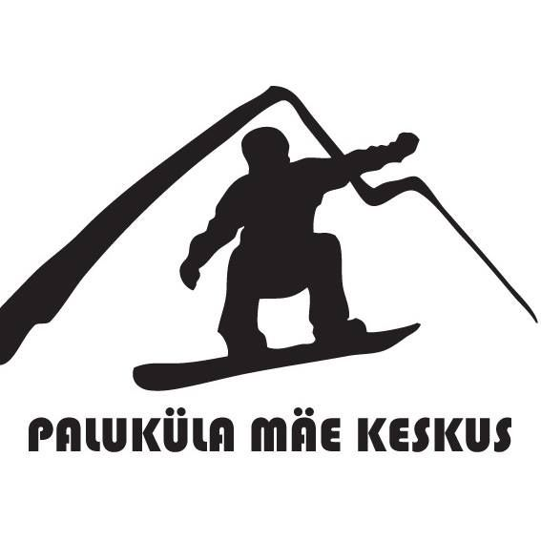
VÕISTLUSTE Tulemused Paluküla Lumelaud 2022

Võistlused toimus 05. märtsil 2022 Palukülas , Raplamaal

LUMELAUAKROSS
Mehed + 18 a.
- Larsen Mölder
- Hendrik Kraav
- Kristjan Sark
- Kristofer Erik
- Kert Talu
- Lauri Mölder
Raplamaa meistrivõistluse arvestuses
- Larsen Mölder
- Kristjan Sark
- Kert Talu
- Lauri Mölder
Juuniorid ja noored 10-13-17a. Järjestus kattub Raplamaa meistrivõistluse arvestuses
- Roger Purtsak
- Karl-Joonas Romulus
- Hugo Untera
- Karl-Martin Vassil
- Ats Untera
- Stevon Otsa
Naised
- Liisa Kristjuhan
- Andra Onton
Raplamaa meistrivõistluse arvestuses
- Andra Onton

SUUSAKROSS
Suusatajate tiitlid ühes klassis. Järjestus kattub Raplamaa meistrivõistluse arvestuses
- Mikk Pärt
- Mattis Meresmaa
- Larsen Mölder
- Mihkel Võrahanso
- Kert Talu
- Liivika Mölder

Võistlust korraldas Paluküla Klubi.
https://et-ee.facebook.com/PalukulaMaeKeskus E-mail: palukulaklubi@gmail.com

